山东省2020年普通高中学业水平等级考试
生物
一、选择题
1. 经内质网加工的蛋白质进入高尔基体后，S酶会在其中的某些蛋白质上形成M6P标志。具有该标志的蛋白质能被高尔基体膜上的M6P受体识别，经高尔基体膜包裹形成囊泡，在囊泡逐渐转化为溶酶体的过程中，带有M6P标志的蛋白质转化为溶酶体酶；不能发生此识别过程的蛋白质经囊泡运往细胞膜。下列说法错误的是（ ）
A. M6P标志的形成过程体现了S酶的专一性
B. 附着在内质网上的核糖体参与溶酶体酶的合成
C. S酶功能丧失的细胞中，衰老和损伤的细胞器会在细胞内积累
D. M6P受体基因缺陷的细胞中，带有M6P标志的蛋白质会聚集在高尔基体内
2. 癌细胞即使在氧气供应充足的条件下也主要依赖无氧呼吸产生ATP，这种现象称为“瓦堡效应”。下列说法错误的是（ ）
A. “瓦堡效应”导致癌细胞需要大量吸收葡萄糖
B. 癌细胞中丙酮酸转化为乳酸的过程会生成少量ATP
C. 癌细胞呼吸作用过程中丙酮酸主要在细胞质基质中被利用
D. 消耗等量的葡萄糖，癌细胞呼吸作用产生的NADH比正常细胞少
3. 黑藻是一种叶片薄且叶绿体较大的水生植物，分布广泛、易于取材，可用作生物学实验材料。下列说法错误的是（ ）
A. 在高倍光学显微镜下，观察不到黑藻叶绿体的双层膜结构
B. 观察植物细胞的有丝分裂不宜选用黑藻成熟叶片
C 质壁分离过程中，黑藻细胞绿色加深、吸水能力减小
D. 探究黑藻叶片中光合色素的种类时，可用无水乙醇作提取液
4. 人体内一些正常或异常细胞脱落破碎后，其DNA会以游离的形式存在于血液中，称为cfDNA；胚胎在发育过程中也会有细胞脱落破碎，其DNA进入孕妇血液中，称为cffDNA。近几年，结合DNA测序技术，cfDNA和cffDNA在临床上得到了广泛应用。下列说法错误的是（ ）
A. 可通过检测cfDNA中的相关基因进行癌症的筛查
B. 提取cfDNA进行基因修改后直接输回血液可用于治疗遗传病
C. 孕妇血液中的cffDNA可能来自于脱落后破碎的胎盘细胞
D. 孕妇血液中cffDNA可以用于某些遗传病的产前诊断
5. CDK1是推动细胞由分裂间期进入分裂期的关键蛋白。在DNA复制开始后，CDK1发生磷酸化导致其活性被抑制，当细胞中的DNA复制完成且物质准备充分后，磷酸化的CDK1发生去磷酸化而被激活，使细胞进入分裂期。大麦黄矮病毒( BYDV )的M蛋白通过影响细胞中CDK1的磷酸化水平而使农作物患病。正常细胞和感染BYDV的细胞中CDK1的磷酸化水平变化如图所示。下列说法错误的是（ ）
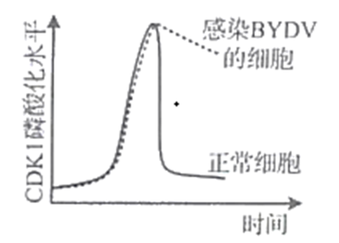
A. 正常细胞中DNA复制未完成时，磷酸化的CDK1的去磷酸化过程受到抑制
B. 正常细胞中磷酸化的CDK1发生去磷酸化后，染色质螺旋化形成染色体
C. 感染BYDV的细胞中，M蛋白通过促进CDK1的磷酸化而影响细胞周期
D. M蛋白发挥作用后，感染BYDV的细胞被阻滞在分裂间期
6. 在细胞分裂过程中，末端缺失的染色体因失去端粒而不稳定，其姐妹染色单体可能会连接在一起，着丝点分裂后向两极移动时出现“染色体桥”结构，如下图所示。若某细胞进行有丝分裂时，出现“染色体桥”并在两着丝点间任一位置发生断裂，形成的两条子染色体移到细胞两极。不考虑其他变异，关于该细胞的说法错误的是（ ）
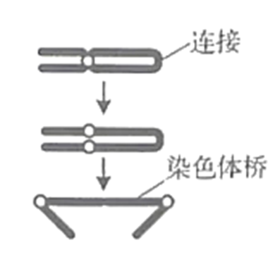
A. 可在分裂后期观察到“染色体桥”结构
B. 其子细胞中染色体的数目不会发生改变
C. 其子细胞中有的染色体上连接了非同源染色体片段
D. 若该细胞基因型为Aa，可能会产生基因型为Aaa的子细胞
7. 听毛细胞是内耳中的一种顶端具有纤毛的感觉神经细胞。声音传递到内耳中引起听毛细胞的纤毛发生偏转，使位于纤毛膜上的K⁺通道打开，K⁺内流而产生兴奋。兴奋通过听毛细胞底部传递到听觉神经细胞，最终到达大脑皮层产生听觉。下列说法错误的是（ ）
A. 静息状态时纤毛膜外的K⁺浓度低于膜内
B. 纤毛膜上的K⁺内流过程不消耗ATP
C. 兴奋在听毛细胞上以电信号的形式传导
D. 听觉的产生过程不属于反射
8. 碘是甲状腺激素合成的重要原料。甲状腺滤泡上皮细胞膜上的钠-钾泵可维持细胞内外的Na⁺浓度梯度，钠-碘同向转运体借助Na⁺的浓度梯度将碘转运进甲状腺滤泡上皮细胞，碘被甲状腺过氧化物酶活化后，进入滤泡腔参与甲状腺激素的合成。下列说法正确的是（ ）
A. 长期缺碘可导致机体的促甲状腺激素分泌减少
B. 用钠-钾泵抑制剂处理甲状腺滤泡上皮细胞，会使其摄碘能力减弱
C. 抑制甲状腺过氧化物酶的活性，可使甲状腺激素合成增加
D. 使用促甲状腺激素受体阻断剂可导致甲状腺激素分泌增加
9. 植物激素或植物生长调节剂在生产、生活中得到了广泛的应用。下列说法错误的是（ ）
A. 提高培养基中细胞分裂素与生长素间含量的比值可促进愈伤组织分化出根
B. 用适宜浓度的生长素类似物处理未受粉的番茄雌蕊，可获得无子番茄
C. 用适宜浓度的赤霉素处理休眠的种子可促进种子萌发
D. 利用成熟木瓜释放的乙烯可催熟未成熟的柿子
10. 为加大对濒危物种绿孔雀的保护，我国建立了自然保护区，将割裂的栖息地连接起来，促进了绿孔雀种群数量的增加。下列说法错误的是（ ）
A. 将割裂栖息地连接，促进了绿孔雀间的基因交流
B. 提高出生率是增加绿孔雀种群数量的重要途径
C. 绿孔雀成年雄鸟在繁殖期为驱赶其他雄鸟发出的鸣叫声，属于物理信息
D. 建立自然保护区属于易地保护，是保护绿孔雀的有效措施
11. 为研究甲、乙两种藻的竞争关系，在相同条件下对二者进行混合培养和单独培养，结果如下图所示。下列说法错误的是（ ）
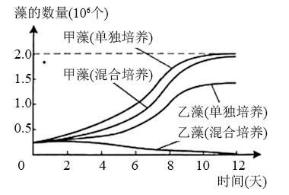
A. 单独培养条件下，甲藻数量约为1．0×10⁶个时种群增长最快
B. 混合培养时，种间竞争是导致甲藻种群数量在10~12天增长缓慢的主要原因
C. 单独培养时乙藻种群数量呈“S" 型增长
D. 混合培养对乙藻的影响较大
12. 我国的酿酒技术历史悠久，古人在实际生产中积累了很多经验。《齐民要术》记载：将蒸熟的米和酒曲混合前需“浸曲发，如鱼眼汤，净淘米八斗，炊作饭，舒令极冷”。意思是将酒曲浸到活化，冒出鱼眼大小的气泡，把八斗米淘净，蒸熟，摊开冷透。下列说法错误的是（ ）
A. “浸曲发” 过程中酒曲中的微生物代谢加快
B. “鱼眼汤” 现象是微生物呼吸作用产生的CO₂释放形成的
C. “净淘米”" 是为消除杂菌对酿酒过程的影响而采取的主要措施
D. “舒令极冷”的目的是防止蒸熟的米温度过高导致酒曲中的微生物死亡
13. 两种远缘植物的细胞融合后会导致一方的染色体被排出。若其中一个细胞的染色体在融合前由于某种原因断裂，形成的染色体片段在细胞融合后可能不会被全部排出，未排出的染色体片段可以整合到另一个细胞的染色体上而留存在杂种细胞中。依据该原理，将普通小麦与耐盐性强的中间偃麦草进行体细胞杂交获得了耐盐小麦新品种，过程如下图所示。下列说法错误的是（ ）
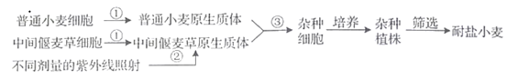
A. 过程①需使用纤维素酶和果胶酶处理细胞
B. 过程②的目的是使中间偃麦草的染色体断裂
C. 过程③中常用灭活的病毒诱导原生质体融合
D. 耐盐小麦的染色体上整合了中间偃麦草的染色体片段
14. 经遗传改造的小鼠胚胎干细胞注入囊胚，通过胚胎工程的相关技术可以获得具有不同遗传特性的实验小鼠。下列说法错误的是（ ）
A. 用促性腺激素处理雌鼠可以获得更多的卵子
B. 体外受精前要对小鼠的精子进行获能处理
C. 胚胎移植前要检查胚胎质量并在囊胚或原肠胚阶段移植
D. 遗传改造的小鼠胚胎干细胞可以通过转基因等技术获得
15. 新型冠状病毒的检测方法目前主要有核酸检测法和抗体检测法。下列说法错误的是（ ）
A. 抗体检测法利用了抗原与抗体特异性结合的原理
B. 感染早期，会出现能检测出核酸而检测不出抗体的情况
C. 患者康复后，会出现能检测出抗体而检测不出核酸的情况
D. 感染该病毒但无症状者，因其体内不能产生抗体不适用抗体检测法检测
二、选择题
16. 棉花纤维由纤维细胞形成。蔗糖经膜蛋白SUT转运进入纤维细胞后逐渐积累，在纤维细胞的加厚期被大量水解后参与纤维素的合成。研究人员用普通棉花品系培育了SUT表达水平高的品系F，检测两品系植株开花后纤维细胞中的蔗糖含量，结果如图所示。下列说法正确的是（ ）
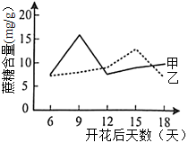
A. 纤维素的基本组成单位是葡萄糖和果糖
B. 曲线甲表示品系F纤维细胞中蔗糖含量
C. 15~18 天曲线乙下降的主要原因是蔗糖被水解后参与纤维素的合成
D. 提高SUT的表达水平会使纤维细胞加厚期延后
17. 下图表示甲、乙两种单基因遗传病的家系图和各家庭成员基因检测的结果。检测过程中用限制酶处理相关基因得到大小不同的片段后进行电泳，电泳结果中的条带表示检出的特定长度的酶切片段，数字表示碱基对的数目。下列说法正确的是（ ）
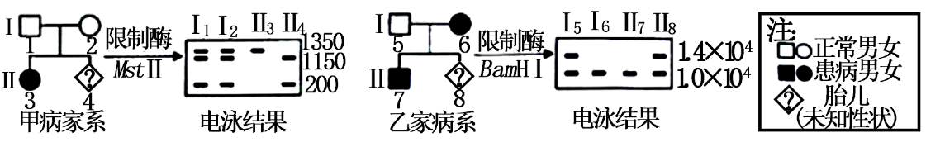
A. 甲病的致病基因位于常染色体上，乙病的致病基因位于X染色体上
B. 甲病可能由正常基因发生碱基对的替换导致，替换后的序列可被Mst II识别
C. 乙病可能由正常基因上的两个BamHI识别序列之间发生碱基对的缺失导致
D. II₄不携带致病基因、II₈带致病基因，两者均不患待测遗传病
18. 某人进入高原缺氧地区后呼吸困难、发热、排尿量减少，检查发现其肺部出现感染，肺组织间隙和肺泡渗出液中有蛋白质、红细胞等成分，被确诊为高原性肺水肿。下列说法正确的是（ ）
A. 该患者呼吸困难导致其体内CO₂含量偏高
B. 体温维持在38℃时，该患者的产热量大于散热量
C. 患者肺部组织液的渗透压升高，肺部组织液增加
D. 若使用药物抑制肾小管和集合管对水的重吸收，可使患者尿量增加
19. 在互花米草入侵地栽种外来植物无瓣海桑，因无瓣海桑生长快，能迅速长成高大植株形成荫藏环境，使互花米草因缺乏光照而减少。与本地植物幼苗相比，无瓣海桑幼苗在荫蔽环境中成活率低，逐渐被本地植物替代，促进了本地植物群落的恢复。下列说法错误的是（ ）
A. 在互花米草相对集中的区域选取样方以估算其在入侵地的种群密度
B. 由互花米草占优势转变为本地植物占优势的过程不属于群落演替
C. 逐渐被本地植物替代的过程中，无瓣海桑种群的年龄结构为衰退型
D. 应用外来植物治理入侵植物过程中，需警惕外来植物潜在的入侵性
20. 野生型大肠杆菌可以在基本培养基上生长，发生基因突变产生的氨基酸依赖型菌株需要在基本培养基上补充相应氨基酸才能生长。将甲硫氨酸依赖型菌株M和苏氨酸依赖型菌株N单独接种在基本培养基上时，均不会产生菌落。某同学实验过程中发现，将M、N菌株混合培养一段时间，充分稀释后再涂布到基本培养基上，培养后出现许多由单个细菌形成的菌落，将这些菌落分别接种到基本培养基上，培养后均有菌落出现。该同学对这些菌落出现原因的分析，不合理的是（ ）
A. 操作过程中出现杂菌污染
B. M、N菌株互为对方提供所缺失的氨基酸
C. 混合培养过程中，菌株获得了对方的遗传物质
D. 混合培养过程中，菌株中已突变的基因再次发生突变
三、非选择题
21. 人工光合作用系统可利用太阳能合成糖类，相关装置及过程如下图所示，其中甲、乙表示物质，模块3中的反应过程与叶绿体基质内糖类的合成过程相同。
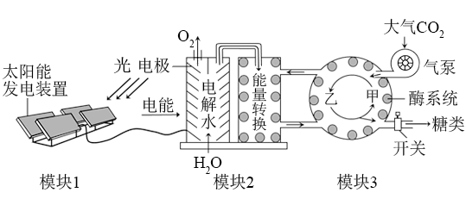
（1）该系统中执行相当于叶绿体中光反应功能的模块是________________，模块3中的甲可与CO₂结合，甲为________________。
（2）若正常运转过程中气泵突然停转，则短时间内乙的含量将________________ （填：增加或减少）。若气泵停转时间较长，模块2中的能量转换效率也会发生改变，原因是________________。
（3）在与植物光合作用固定的CO₂量相等的情况下，该系统糖类的积累量________________ （填：高于、低于或等于）植物，原因是________________。
（4）干旱条件下，很多植物光合作用速率降低，主要原因是________________。人工光合作用系统由于对环境中水的依赖程度较低，在沙漠等缺水地区有广阔的应用前景。
22. 科研人员在转入光敏蛋白基因的小鼠下丘脑中埋置光纤，通过特定的光刺激下丘脑CRH神经元，在脾神经纤维上记录到相应的电信号，从而发现下丘脑CRH神经元与脾脏之间存在神经联系，即脑-脾神经通路。该脑-脾神经通路可调节体液免疫，调节过程如图1所示，图2为该小鼠CRH神经元细胞膜相关结构示意图。
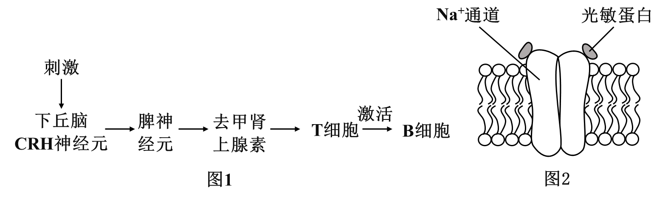
（1）图1中，兴奋由下丘脑CRH神经元传递到脾神经元的过程中，兴奋在相邻神经元间传递需要通过的结构是_____________，去甲肾上腺素能作用于T细胞的原因是T细胞膜上有____________。
（2）在体液免疫中，T细胞可分泌_____________作用于B细胞。B细胞可增殖分化为_____________。
（3）据图2写出光刺激使CRH神经元产生兴奋的过程：__________。
（4）已知切断脾神经可以破坏脑-脾神经通路，请利用以下实验材料及用具，设计实验验证破坏脑-脾神经通路可降低小鼠的体液免疫能力。简要写出实验设计思路并预期实验结果。
实验材料及用具：生理状态相同的小鼠若干只，N抗原，注射器，抗体定量检测仪器等。
实验设计思路：________________。
预期实验结果：________________。
23. 玉米是雌雄同株异花植物，利用玉米纯合雌雄同株品系M培育出雌株突变品系，该突变品系的产生原因是2号染色体上的基因Ts突变为ts，Ts对ts为完全显性。将抗玉米螟的基因A转入该雌株品系中获得甲、乙两株具有玉米螟抗性的植株，但由于A基因插入的位置不同，甲植株的株高表现正常，乙植株矮小。为研究A基因的插入位置及其产生的影响，进行了以下实验：
实验一：品系M（TsTs）×甲（Atsts）→F₁中抗螟∶非抗螟约为1∶1
实验二：品系M（TsTs）×乙（Atsts）→F₁中抗螟矮株∶非抗螟正常株高约为1∶1
（1）实验一中作为母本的是______________，实验二的F₁中非抗螟植株的性别表现为__________ （填：雌雄同株、雌株或雌雄同株和雌株）。
（2）选取实验一的F₁抗螟植株自交，F₂中抗螟雌雄同株∶抗螟雌株∶非抗螟雌雄同株约为2∶1∶1。由此可知，甲中转入的A基因与ts基因_____________ （填：是或不是）位于同一条染色体上，F₂中抗螟雌株的基因型是_____________。若将F₂中抗螟雌雄同株与抗螟雌株杂交，子代的表现型及比例为_____________。
（3）选取实验二的F₁抗螟矮株自交，F₂中抗螟矮株雌雄同株∶抗螟矮株雌株∶非抗螟正常株高雌雄同株∶非抗螟正常株高雌株约为3∶1∶3∶1，由此可知，乙中转入的A基因_____________ （填：位于或不位于）2号染色体上，理由是_____________。 F₂中抗螟矮株所占比例低于预期值，说明A基因除导致植株矮小外，还对F₁的繁殖造成影响，结合实验二的结果推断这一影响最可能是_____________。F₂抗螟矮株中ts基因的频率为_____________，为了保存抗螟矮株雌株用于研究，种植F₂抗螟矮株使其随机受粉，并仅在雌株上收获籽粒，籽粒种植后发育形成的植株中抗螟矮株雌株所占的比例为_____________。
24. 与常规农业相比，有机农业、无公害农业通过禁止或减少化肥、农药的使用，加大有机肥的应用，对土壤生物产生了积极的影响。某土壤中部分生物类群及食物关系如图所示，三种农业模式土壤生物情况如表所示。
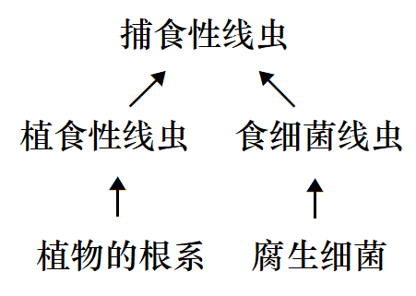
取样深度(em) | 农业模式 | 生物组分(类) | 食物网复杂程度(相对值)
0-10 | 常规农业 | 15 | 1．06
0-10 | 有机农业 | 19 | 1．23
0-10 | 无公害农业 | 17 | 1．10
10-20 | 常规农业 | 13 | 1．00
10-20 | 有机农业 | 18 | 1．11
10-20 | 无公害农业 | 16 | 1．07
（1）土壤中的线虫类群丰富，是土壤食物网的关键组分。若捕食性线虫为该土壤中的最高营养级，与食细菌线虫相比，捕食性线虫同化能量的去向不包括___________。 某同学根据生态系统的概念认为土壤是一个生态系统，其判断依据是___________。
（2）取样深度不同，土壤中生物种类不同，这体现了群落的___________结构。 由表中数据可知，土壤生态系统稳定性最高的农业模式为___________，依据是___________。
（3）经测定该土壤中捕食性线虫体内的镉含量远远大于其他生物类群，从土壤生物食物关系的角度分析，捕食性线虫体内镉含量高的原因是___________。
（4）植食性线虫主要危害植物根系，研究表明，长期施用有机肥后土壤中植食性线虫的数量减少，依据图中信息分析，主要原因是___________。
25. 水稻胚乳中含直链淀粉和支链淀粉，直链淀粉所占比例越小糯性越强。科研人员将能表达出基因编辑系统的DNA序列转入水稻，实现了对直链淀粉合成酶基因（Wx基因）启动子序列的定点编辑，从而获得了3个突变品系。
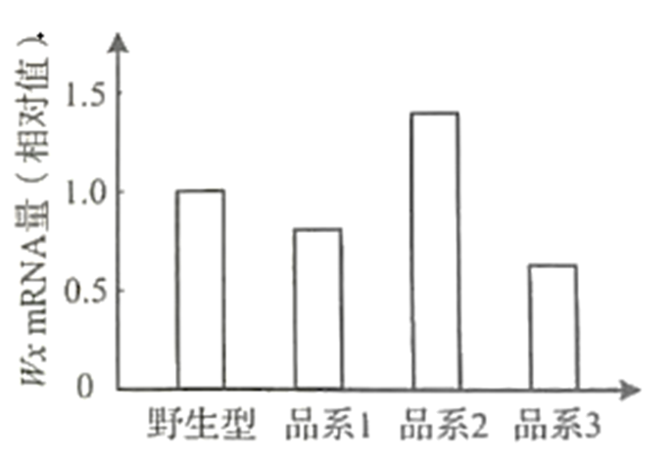
（1）将能表达出基因编辑系统的DNA序列插入Ti质粒构建重组载体时，所需的酶是______， 重组载体进入水稻细胞并在细胞内维持稳定和表达的过程称为_____________。
（2）根据启动子的作用推测，Wx基因启动子序列的改变影响了______，从而改变了 Wx基因的转录水平。与野生型水稻相比，3个突变品系中Wx基因控制合成的直链淀粉合成酶的氨基酸序列___ (填：发生或不发生)改变，原因是_____________。
（3）为检测启动子变化对Wx基因表达的影响，科研人员需要检测Wx基因转录产生的mRNA （Wx mRNA）的量。检测时分别提取各品系胚乳中的总RNA，经_____过程获得总 cDNA。通过PCR技术可在总cDNA中专一性的扩增出 Wx基因的cDNA，原因是_____________。
（4）各品系Wx mRNA量的检测结果如图所示，据图推测糯性最强的品系为_____，原因是_____________。

